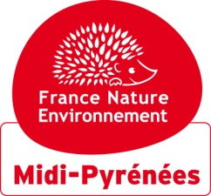
Fédération d’Associations loi 1901 - Membre de France Nature Environnement

ECO-RESPONSABILITE

La protection de la nature et de l’environnement en région Midi-Pyrénées est le cœur de métier de l’association FNE Midi-Pyrénées. Dans le cadre professionnel également, nous nous appliquons à limiter l’impact que nos propres activités peuvent avoir sur l’environnement.
Ce document présente par thématique les moyens et actions que nous avons développés.

Transports
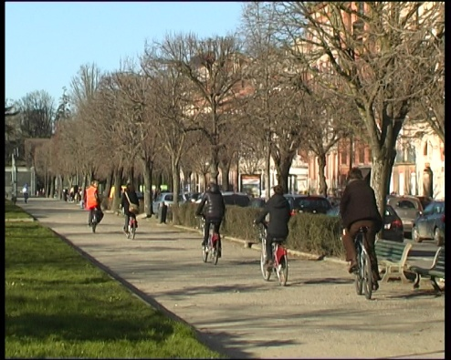
L’équipe de FNE Midi-Pyrénées promeut la pratique du vélo, le covoiturage, les transports en commun, ainsi que l’intermodalité (combinaison de plusieurs modes de transport différents au cours d'un seul trajet, train et vélo par exemple).

Les salariés privilégient ces modes de transport alternatifs dans leurs déplacements quotidiens domicile-travail. Par ailleurs, tout le personnel mange sur place pour le déjeuner ce qui réduit les déplacements domicile-travail à un seul aller-retour quotidien.

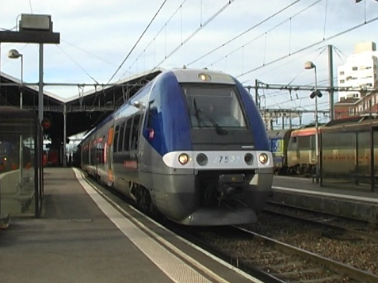
Au niveau des déplacements professionnels, FNE Midi-Pyrénées favorise également le recours à ces modes de transport en commun (au train notamment). Pour l’usage de l’automobile dans le cadre de certains trajets, les salariés et bénévoles de l’association sont sensibilisés à l’éco-conduite. Si possible, les déplacements sont aussi regroupés (covoiturage lors d’événements). Par ailleurs, afin de réduire le nombre de déplacements, les salariés ont régulièrement recours à la pratique de réunions en conférence téléphonique avec les bénévoles ou les partenaires.

Locaux
Les locaux de la Maison de l’Environnement dans laquelle est installé FNE Midi-Pyrénées sont vétustes mais des efforts sont fournis de la part de l’équipe pour réguler au maximum le système de chauffage l’hiver. Lors de forte chaleur en été, nous utilisons des petits ventilateurs de bureau.

Matériel de bureau
L’association est équipée d’une imprimante et photocopieur avec fonction recto-verso et noir et blanc par défaut. Ses consommables sont recyclés. Cet outil est mutualisé avec les autres associations de notre étage afin de réduire la consommation d’énergie et de diminuer le nombre d’appareil.
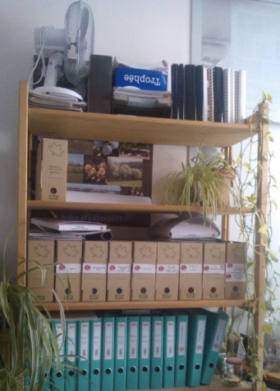
Le mobilier présent dans nos bureaux est du mobilier d’occasion ; nous favorisons ainsi la seconde vie des bureaux, armoires, étagères, etc.

Les membres de l’équipe sont sensibilisés à la diminution des impressions. Celles-ci sont limitées au strict nécessaire. Lors de l’impression de gros dossiers (notamment juridiques), en plus du recto-verso et du noir et blanc, nous imprimons deux pages par feuille.

Le format électronique est privilégié et les documents papier sont limités au strict minimum. Nous avons fait le choix de ne pas faire de stockage de données sur serveur, moyen énergivore, mais de stocker nos données sur un disque dur externe commun.
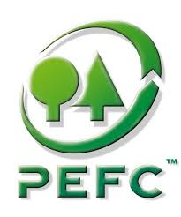
Le papier (feuilles, enveloppes, etc.) utilisé est soit du papier PEFC (issu de forêts traitées durablement), soit du papier recyclé. De plus, notre courrier est systématiquement envoyé en lettres vertes (affranchissement « écologique » par rapport à la lettre prioritaire).

Autres consommables

Nous cherchons au maximum à avoir une consommation responsable (artisans locaux, produits biologiques, produits équitable, fournisseur labellisé entreprise d’insertion, etc.).

En cuisine (commune avec les autres associations), notre cafetière est thermos afin d’éviter les pertes d’énergie. Nous n’utilisons pas de vaisselle jetable. Les cafés, thés et tisanes que nous achetons sont issus du commerce équitable et/ou certifiés agriculture biologique ; nous les achetons en magasins spécialisés.

Nos produits d’entretien (lave-vaisselle, produit de nettoyage des sols, produit w.c, etc.) sont des produits écologiques ou naturels.

Lorsque nous avons recours à l’intervention d’un traiteur/restaurateur, nous prenons soin de sélectionner un artisan local, parfois labellisé entreprise sociale.

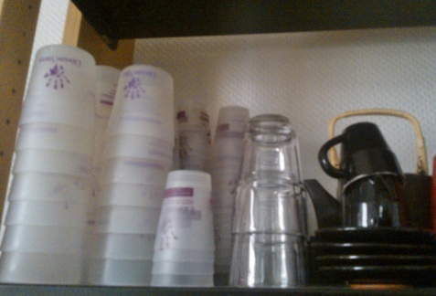
Prestations extérieures
Nous travaillons au maximum avec des acteurs du territoire. Nos graphiste, imprimeur, webmaster, vidéaste, etc. sont basés en région Midi-Pyrénées.

Nous avons également établit un partenariat avec l’association Elemen’terre : nous avons acheté leurs gobelets réutilisables pour notre propre usage et pour nos événements. Nous sommes d’ailleurs un point de dépôt pour l’utilisation de ces gobelets par d’autres structures.

En matière de restauration, nous consommons chez les artisans locaux (déplacement à pieds).

DéchEts
Nous sommes tous sensibilisés au tri et au recyclage.

Nous locaux sont équipés de bacs de tri : papier, carton, plastique et aluminium, verre, et composant électronique.

De plus, lorsque nous procédons au rangement de nos bureaux, nous récupérons les chemises, classeurs, pochettes, et tout autre élément réutilisable.

Communication
Nous avons mis en place un mode de communication éco-responsable.

Pour informer nous privilégions l’envoie d’emails et la dématérialisation des documents (pièces jointes pour les réunions statutaires, les programmes des événements, lettres d’information, etc.).

Nous avons intégré un cahier des charges contraignant pour la conception de nos outils de communication. Nous avons formé le graphiste avec lequel nous travaillons à la thématique du développement durable. Celui-ci réalise par exemple nos outils de communication sans aplat de couleur.
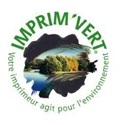
Lors d’impressions d’outils de communication, nous travaillons avec des imprimeurs labellisés Imprim’Vert. Les impressions se font sur papier PEFC et sous un format qui limite les chutes de papier. De plus, nous optimisons le nombre d’impressions en fonction des besoins identifiés.

Les expositions que l’on a créées sont fabriquées de manière durable sur support aluminium de manière à ce qu’elles résistent aux prêts et locations pendant 3 à 5 ans.
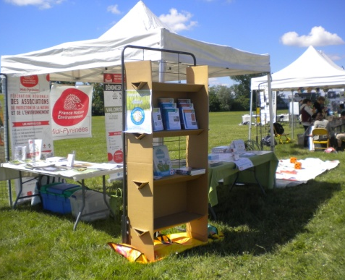
Les sacs de transports de nos derniers jeux et expositions sont réalisés avec de la matière recyclée (bâche de camion et ceinture de sécurité) par la Glanerie, une entreprise d’insertion de Toulouse.


Enfin, nos stands sont composés de meubles en carton, d’outils de communication pérennes, et nous y diffusons des éléments de vulgarisation éco-responsable tel que des « stop pub ».

Maison de l’Environnement de Midi-Pyrénées  14, rue de Tivoli - 31068 Toulouse Cedex  Tél. : 05 34 31 97 82  ml.cambus@fne-midipyrenees.fr  www.fne-midipyrenees.fr | Association agréée protection de l'environnement,  régie par la loi 1901 déclarée sous le n°W313001897  N° Siret 323 447 607 00033 – Code APE 9499Z  Reconnue organisme de formation n° 73 31 06551 31

